**John Bryceהדרכה**

**Full Stack Web Developer  
פרויקט מבואות**



**כללי**  
בפרויקט זה עליכם לפתח לוח משימות; לוח המשימות מאפשר להוסיף משימות פשוטות ללוח, כאשר כל אחת מהן מכילה כותרת, תאריך ותיאור. הפתקים המכילים את תוכן המשימות יופיעו על לוח העץ (יפורט בהמשך) לפי סדר ההכנסה שלכם וכמו כן גם ניתן יהיה למחוק משימה אם רוצים. המשתמש ימלא את פרטי המשימה בטופס ולאחר לחיצה על כפתור ההוספה המשימה תתווסף לשאר המשימות על לוח המשימות.

המשימות נשמרות ב-Local Storage של הדפדפן ולמעשה נשמרות בו באמצעות פורמט JSON.

בפרויקט זה נתרגל את הנושאים הבאים:

* תכנון דף HTML
* תכנון קובץ CSS
* מודל הקופסא ב-CSS ושימוש בתכונות נוספות
* Javascript
  + localStorage
  + DOM Manipulation
  + Events
  + Arrays
  + Objects
  + JSON

**פירוט הפרויקט**  
הפרויקט מכיל דף אחד בו מתבצעות כל הפעולות: הוספת משימה ומחיקת משימה. הדף מכיל לוח ובו פתקים המכילים טקסט חופשי.

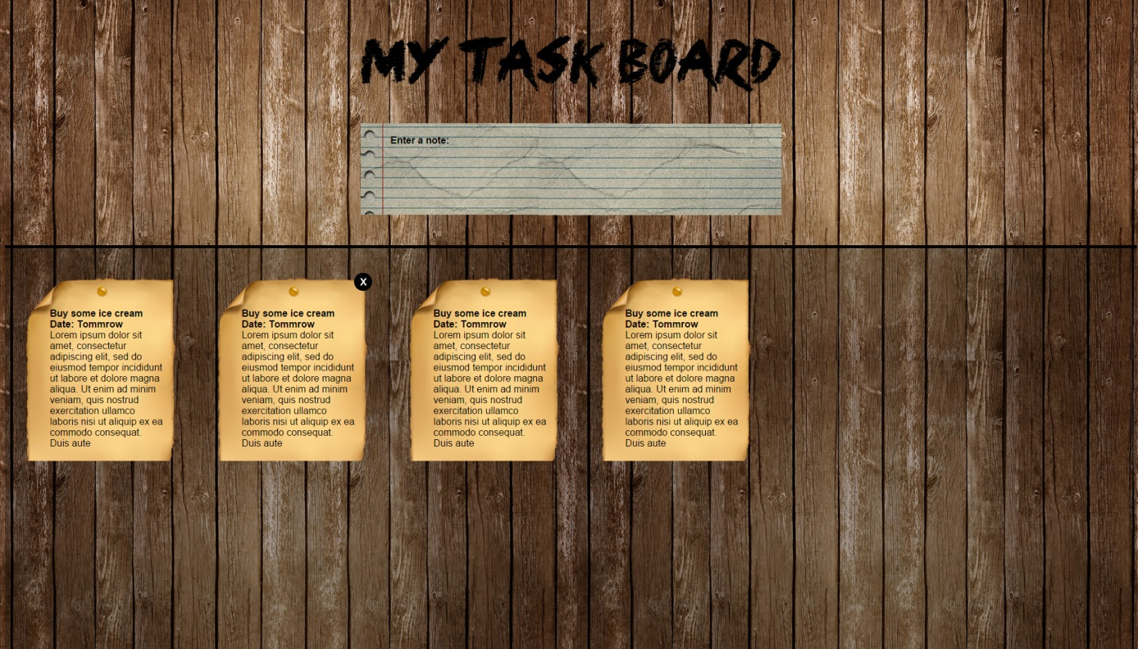להלן Mockup המתאר את הדף:

**1**

**2**

**4**

**3**

העמוד מכיל כותרת – הכותרת היא תמונה ותוצרף לקבצים של הפרויקט (דגל מספר 1). העמוד מכיל טופס הוספת הערה (דגל מספר 2). בטופס ישנם 3 שדות: שם המשימה, תאריך היעד והתיאור של המשימה. העמוד מכיל כמובן גם את ההערות שהוסיף המשתמש על פתקים צהובים הנעוצים בלוח המשימות (דגל מספר 3). בלחיצה על אחד הפתקים יופיע כפתור X המאפשר מחיקה של ההערה (דגל מספר 4) – מחיקה של ההערה תמחק אותה לגמרי, גם מהלוח וגם מה-localStorage כמובן.

הפרויקט נועד בכדי לסכם את פרק מבואות המכיל HTML, CSS ו-Javascript בסיסי.

**לפרויקט זה נקדיש תרגול בכיתה במסגרת שיעור אחד עד שניים.**

**ב ה צ ל ח ה!**